Ученик:_____________________ Датум:11.3.2020
МАКЕДОНСКИ ЈАЗИК - ДОПОЛНУВАЊЕ НА РЕЧЕНИЦИ
Задача: Дополни ги речениците со тоа што ќе ги поврзеш сликите со празните полиња!
1.ПОСЛЕ ДОЖДОТ НА НЕБОТО СЕ ПОЈАВИ____________

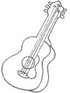

2. ВО АКВАРИУМОТ ЖИВЕE______________
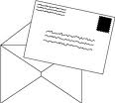

3.КОГА ВРНЕ ДОЖД НОСAМ_____________
4. ПОШТАРОТ НОСИ_________________
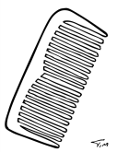

5.ГЛУВЧЕТО БЕГА ОД ________________
6.ВОДА ПИЈАМ ОД ________________

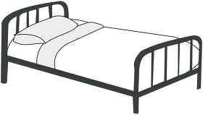

7. МНОГУ САКАМ ДА ИГРАМ НА_________________

8. ДАДА СВИРИ НА ___________________

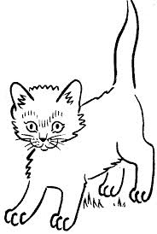
9.СПИЈАМ НА__________________________

10.КОСАТА ЈАЧЕШЛАМ СО___________________

УЧЕНИКОТ ДОПОЛНУВА И ИЗГОВАРА ЦЕЛОСНИ РЕЧЕНИЦИ
САМОСТОЈНО ДЕЛУМНО СО ПОМОШ
Наставник: Родител :________________

